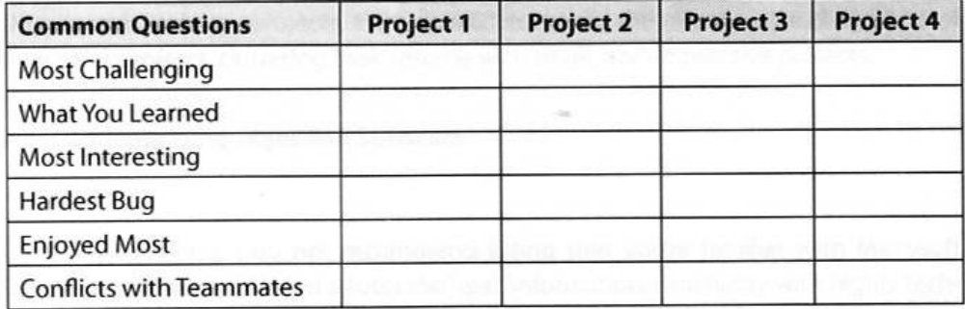

问题 | E-token | ESS | Melody | CRM
最有挑战的部分 | - 网络环境差，连接超时  - JS短时间动态表现大量数据 | 电子交易安全认证服务平台。  - 理解加密流程，读源代码  - 业务逻辑复杂 | - struts2 文件上传，登陆验证  - 音乐播放，自动循环  - 异步评价  - 部署到云上，静态资源无法访问  - 并发访问 | wicket 框架只有英文资料  业务逻辑复杂
如何处理，学到什么 | - 超时重连，异常捕捉重新执行，超5次设置无效状态，页面清零  - 寻找开源JS框架，动态表现，尝试多个，股票走势适合，例子驱动，快速上手 | 1. SpringMVC 使用  2. 框架中多个文件上传/下载  3. 代码备份  4. 证书读写 | 1. struts2自动注入，配置上传文件类型和大小  2.HTML5标签  3．ajax  4. request.  getContextPath  5.??
最有趣的部分 | 表现活灵活现
最难的bug | 超时页面卡顿
最有成就感的 | 正常展现 | 上传下载成功
跟队友的冲突 | 无 nice&friendly

